Тема: Причина – следствие

1. Выбери одну из причин, подчеркни ее и объясни свой выбор.

А) Колобок не сумел уйти от лисы, потому что:
  - он был простофилей;
  - лиса была хитрая;
  - лиса его перехитрила.

Б) Снег начал таять, потому что:
- ярко светит солнце;
- повысилась температура воздуха;
- наступила весна;
- температура стала выше нуля.

2. Определи последствия события.

- Девочка уронила карандаш.

- Из тучи вместо дождя стал падать изюм.

3.Обведи рамкой два понятия, находящиеся в причинно-следственных отношениях.

1) ПОДАРОК ОКНО РАДОСТЬ ТЕЛЕВИЗОР

2) ПРИЗ ПОБЕДА ПАРТА СЛОН

3) ВЕЛОСИПЕД ИГОЛКА СКОРОСТЬ ПОВАР

- Соедини стрелкой пары: причина-следствие.

УКОЛ СОЛНЦЕ

ВЕСНА ХУДОБА

ГОЛОД ЗДОРОВЬЕ

ЖАР ЛЕДОХОД
- Художник нарисовал историю в картинках. Но рисунки перепутались. Расставь их в правильном порядке. А теперь расскажи, что же произошло?

- Представь, что в моду вошли волосы длиной 2 метра. Подумай, как изменится твоя жизнь, если волосы будут такие длинные, и нарисуй, как ты будешь выглядеть.

Обобщение темы: Творческое мышление

  - Для каждой строки определи РОД.

Жаворонок, ворона, ласточка, орел – __________________

Учебник, дневник, ручка, циркуль – ___________________

Шуба, платье, перчатки, сапоги – _____________________
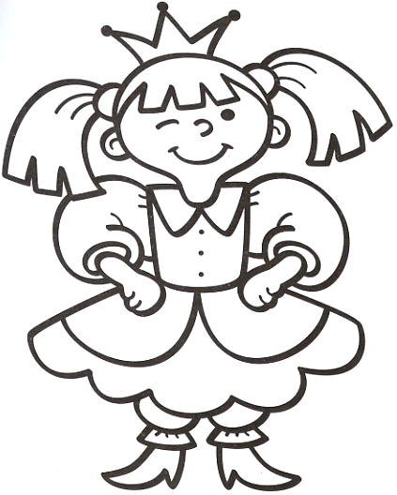
  - Найди ошибки и исправь их.

Я поплыла на поезде в далекую, жаркую страну. С собой я прихватила шубу и зонтик. В неизвестной стране я встретила говорящую корову, которая проводила меня к гостинице.

Нарисуй страну, в которую я попала.

3. Подбери противоположные по смыслу слова.
День - ________________ | Тепло – _______________
Враг - ________________ | Смелый - ______________
Хвалить - _____________ | Зима - ________________
Мальчик - _____________

4. Какие новые слова получатся, если поменять слоги местами в словах:
Сосна - _____________________ | Кабан - ______________________
Камыш - ____________________ | Актёр - ______________________
Навес - _____________________ | Качай - ______________________

5. Один мальчик мечтал побывать в Космосе, чтобы узнать, как устроена жизнь на других планетах. С помощью волшебства ему это удалось.
Опишите,с кем или с чем ему пришлось столкнуться?
____________________________________________________________
____________________________________________________________
____________________________________________________________
Или нарисуйте.

